5. kvíz: mélységi bejárás  
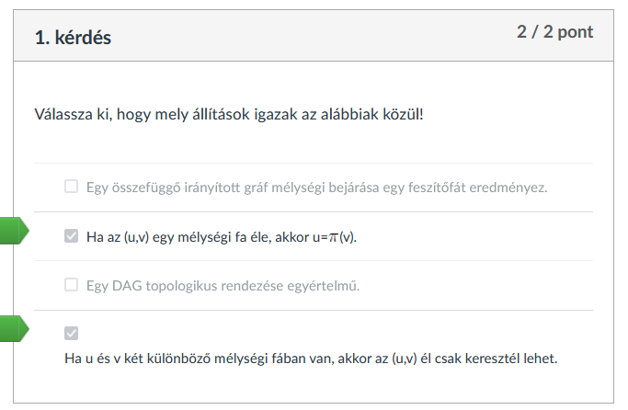

6. kvíz: Minimális feszítőfák  


7. kvíz: Legrövidebb utak egy forrásból:  


8. kvíz: Utak minden csúcspárra:  
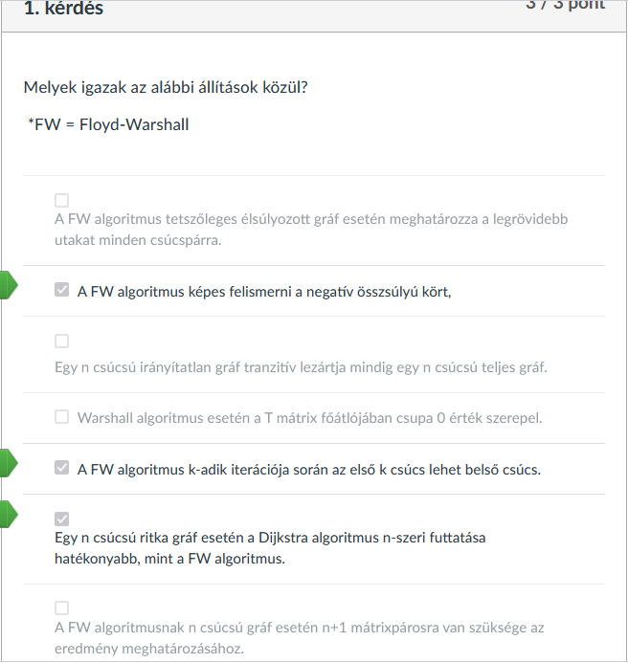

9. kvíz: Mintaillesztés  
